附件1：缴费流程
第一步：登录计财处首页
http://mxfjf.shzu.edu.cn/wsyh/
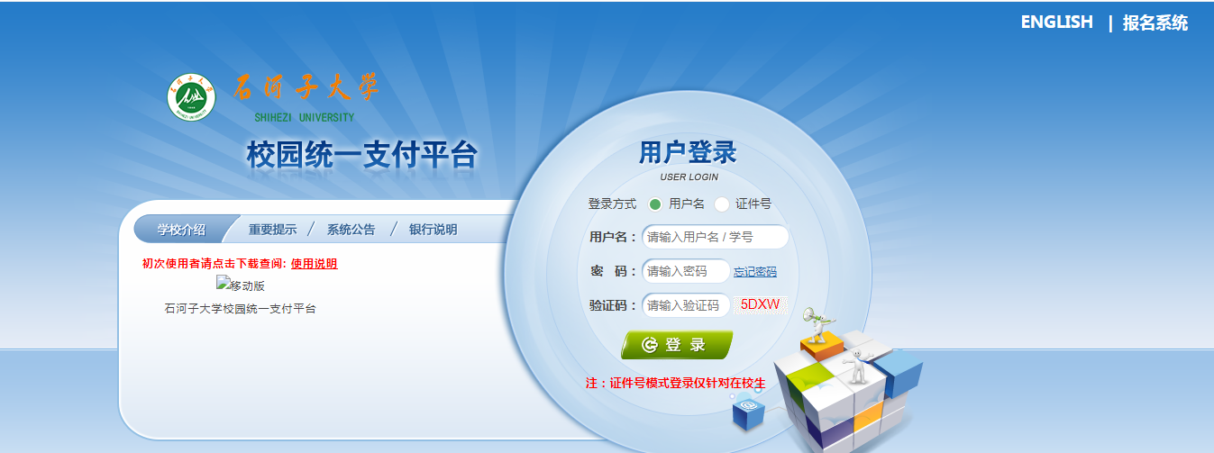
点击报名系统
注意事项：1.在校生登陆用户名为学号,初始登陆密码为"Abc@"+“身份证号后6位”
2.如缴费失败,请先查询银行是否已扣款,如已扣款系统会在1~2个工作日处理该订单,切勿重复交费

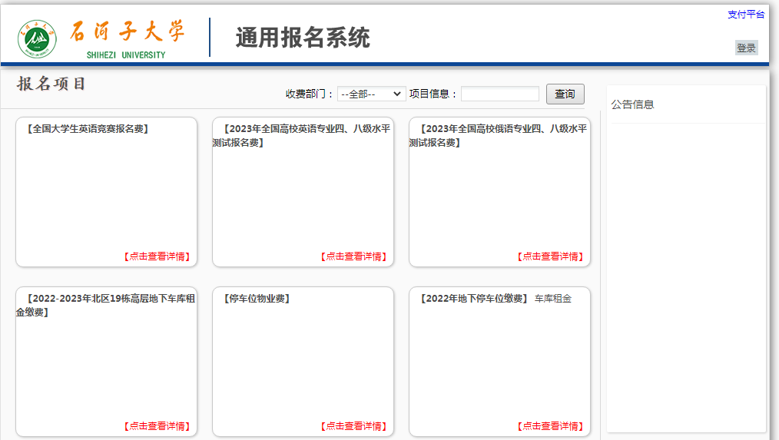
点击报名

